**МУНИЦИПАЛЬНОЕ БЮДЖЕТНОЕ ОБЩЕОБРАЗОВАТЕЛЬНОЕ УЧРЕЖДЕНИЕ**

**КРЮКОВСКАЯ СРЕДНЯЯ ОБЩЕОБРАЗОВАТЕЛЬНАЯ ШКОЛА**

**/ДОШКОЛЬНАЯ ГРУППА/**

E:\ВЕКТОРНЫЕ РИСУНКИ, ВСЯ КОЛЛЕКЦИЯ\BD07305_.WMF

***Вербина Людмила Анатольевна***

**Цели:**

* проверить и закрепить знания правил дорожного движения на улицах и дорогах;
* учить понимать сигналы светофора, жесты регулировщика, дорожные знаки;
* воспитывать навыки выполнения основных правил поведения учащихся на улице, дороге, с целью предупреждения детского дорожно-транспортного травматизма.
* расширить знания учащихся по безопасности движения, развивать речь, мышление, уважение к участникам дорожного движения.
* воспитывать интерес и уважение к общему закону

**Оформление:** Плакат “Знайте правила движения, как таблицу умножения”.  
**Оборудование:**

1. Плакаты по ПДД.
2. ****Магнитофон.

3.Компьютер.

4.Мультимедийный проектор, экран

**I. Организационный момент.**

Здравствуйте, ребята! Сегодня на занятии я желаю вам удачи и хочу, чтобы у вас все получилось.

Возьмите друг друга за руки, повернитесь лицом к своему соседу и улыбнитесь. Пожелайте ему удачи.

Когда я сегодня шла к вам на занятие, светило солнышко и мне хотелось с вами поскорее встретиться. Настроение у меня было бодрое и жизнерадостное.

- А с каким настроением вы пришли на занятие?

- У вас лежат «смайлики» на стульчиках. У них разное настроение. Отметьте «смайлика», у которого такое же настроение, как у вас.

- Поднимите руки, у кого замечательное настроение. А у кого плохое? Кто волнуется?

Я надеюсь, что тревожность и волнение у ребят пройдет к концу занятия.

**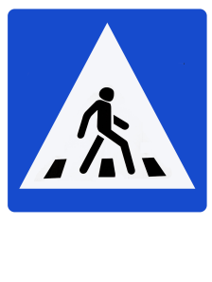  
Педагог**: Вы слыхали – есть она,  
Загадка на планете.  
Светофория-страна  
Есть на белом свете.  
- Дорогами мы ходим  
И в школу, и домой.  
И надо нам запомнить.  
Правила с тобой.  
Если хочешь быть здоровым,  
Много хочешь лет прожить,  
Эти правила простые  
Ты не забывай учить.  
***Девиз нашего занятия***: «Знай правила движения,   
как таблицу умножения!»   
- Как вы понимаете эти слова? (Правила дорожного движения все должны знать, как и таблицу умножения – наизусть).   
**II. Постановка целей занятия.**

Я рада вас приветствовать на нашем празднике. А он у нас сегодня необычный, так как мы отправимся в путешествие по необычной стране Светофории. И отправляемся мы путешествовать на автомобилях сказочных. Дети проходят и садятся на места . Сегодня мы с вами будем учиться видеть всё, что представляет опасность для жизни и здоровья, контролировать своё поведение, совершенствовать знания основных правил поведения на улице. И мне бы очень хотелось, чтобы вы осознали важность соблюдения ПДД.   
**педаго**г: Все люди: и взрослые, и дети как только выйдут на улицу, сразу становятся пешеходами. Как вы считаете: легко ли быть пешеходом?  
Шагнул левой ногой, шагнул правой только и всего. Чего легче!  
Диктор . Внимание! Внимание! Внимание! Уважаемые юные пешеходы, сегодня вас ожидает встреча со знатоком светофорных наук инспектором Мигалочкиным! Отвечайте на его вопросы и получайте не менее замечательные призы. Желаем Вам удачи не только на нашей викторине, но и на улицах и дорогах!

Звучит бравая музыка и входит Мигалочкин.

**Инспектор Мигалочкин** . Здравствуйте, друзья! Сегодня в нашей «Школе Светофорных наук» знаменательный день – сегодня мы сдаем экзамен по ПДД. Я думаю, что вы знаете правила дорожного движения и легко ответите на все вопросы.

**Инспектор Мигалочкин.** Разрешите представить вам, дорогие друзья, наше компетентное а правилах дорожного движения жюри!

**Инспектор Мигалочкин.** Итак, внимание! Мы начинаем нашу викторину!

Вопросы инспектора Мигалочкина

1. Как безопасно можно перейти улицу? (Пользуясь пеше­ходным переходом.)
2. Какие виды переходов вы знаете? (Подземные, надзем­ные.)
3. Как правильно переходить дорогу?

* Приготовиться.
* Посмотреть налево.
* Посмотреть направо.
* Вновь посмотреть налево, если нет машин - начинать переход.
* Дойдя до середины дороги, посмотреть направо, если нет машин, значит, можно переходить.)

1. Что означают сигналы светофора?

(Красный - стой!

Жёлтый - приготовься!

Зелёный - иди!)

1. Что означает синий цвет на дорожных знаках? (Это раз­решающие и указательные знаки.)
2. Что означает красный цвет на дорожных знаках? (Это предупреждающие и запрещающие знаки.)
3. Дети спокойно играют на школьном дворе. Почему они спокойны? (На школьном дворе можно играть, не боясь по­пасть под машину.)
4. Почему опасно играть на проезжей части? (Можно по­пасть под машину.)
5. Можно ли перебегать дорогу прямо перед идущей на­встречу машиной и почему? (Нет. Водитель не всегда сможет вовремя затормозить. Ему могут помешать дождь, снег, тем­нота - всё, что затрудняет обзор. Ему могут помешать свер­нуть в сторону другие машины.)

**Инспектор Мигалочкин.** Ну, ребята мне пора в другую школу А вам всегда зеленого огонька на дорогах!

*Звучит музыка « Дорога добра»*

*Физкультурная пауза на внимание.*

**Педагог.** Я задаю вам вопрос, а вы показываете движениями ответ. Будьте внимательны.

- Как живете?

- Через дорогу как бежите?

- Как на красный свет бежите?

- А на зеленый свет стоите?

- на дороге как шалите?

-На желтый свет опять бежите?

- как по зебре вы идете?

- Как в транспорте шум создаете?

**1.Викторина “Зелёный огонёк”**

- Как называется дорожка для пешеходов?

- Что означает красный, жёлтый, зелёный сигнал светофора?

- Что следует сделать, прежде чем начать переходить улицу?

- Где можно переходить улицу?

- Можно ли играть на мостовой?

- Как нужно идти по тротуару?

- Почему запрещается цепляться за грузовые машины и их прицепы?

- Где должен останавливаться пешеход, не успевший закончить переход?

- Где можно кататься на велосипеде?

- Покажите знаки дорожного движения, которые разрешают и запрещают проезд на велосипеде.

**2. Эстафета Зебра**

**Ведущий.** Ребята расскажите, что такое «зебра»

**Ребенок**

Всем знакомые полоски

Знают дети, знает взрослый,

На ту сторону ведет – (Пешеходный переход)

Дети объясняют для чего нужен Пешеходный переход.

В конце дистанции сложены вырезанные из бумаги полосы «зебры»

пешеходного перехода. За время эстафеты каждый участник должен прикрепить к полу одну полосу. Побеждает та команда, «зебра» которой будет сделана быстрее и ровнее.

**3.Игра “Три огонька светофора”**

Командам раздаются самодельные светофорики.

 Знаете ли вы, как выполнять команды светофора? Сейчас это и проверим. Я буду читать вам стихи из “Азбуки безопасности”, а вы своими светофориками показывайте нужный свет.

1. Есть сигналы светофора,

    Подчиняйтесь им без спора.

    Бурлит в движении мостовая-

    Бегут авто, спешат трамваи.

    Скажите правильный ответ:

    Какой для пешехода свет?

Правильно! Красный свет нам говорит:

Стой! Опасно! Путь закрыт.

2. Особый свет – предупрежденье!

    Сигнала ждите для движенья.

    Скажите правильный ответ:

    Какой горит при этом свет?

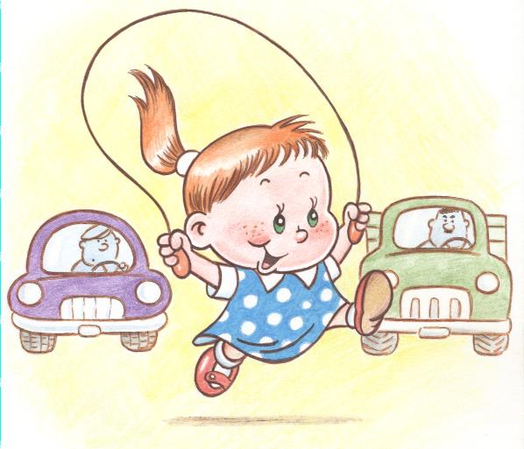Правильно! Жёлтый свет – предупрежденье!

Жди сигнала для движенья.

3. Иди вперёд! Порядок знаешь,

    На мостовой не пострадаешь.

    Скажите правильный ответ:

Какой для пешеходов свет?

Правильно! Зелёный свет открыл дорогу:

Переходить ребята могут.

***(Вбегает кот.)***

***педагог.*** Кто ты?

***Кот.*** Я ученик светофорных наук – Кот.

***педагог.*** Кот, а ты знаешь правила дорожного движения?

***Кот.*** А зачем мне их знать? Я и без них прекрасно обойдусь!

***педагог.*** Ну что же, сейчас проверим. Скажи, пожалуйста, как переходить улицу.

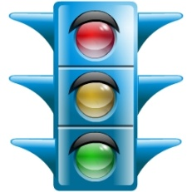***Кот.*** Как? На четырех лапах,

***педагог***. Ребята, правильно он ответил?

***Дети.*** Нет!

***педагог.*** А как надо?

***Ребенок.***

Пешеход, пешеход!  
Помни ты про переход!  
Подземный, наземный,  
Похожий на зебру.  
Знай, что только переход  
От машин тебя спасёт.

***педагог.*** Правильно. А тебе, кот, второй вопрос: как следует вести, если ты вышел из автобуса и тебе надо перейти на другую сторону улицы?

***Кот.*** Надо обойти автобус. А проще – пролезть между колесами.

Ведущая. Ребята, поможем коту, он совсем запутался.

***Дети.*** Надо подождать, пока автобус отойдет. Внимательно посмотреть по сторонам дороги и затем переходить. А если рядом есть пешеходный переход, надо переходить только по нему.

***Ведущая.*** А теперь, Кот, ответь на последний вопрос: можно играть на проезжей части?

К***от.*** Смотря во что, в шахматы нельзя.

***Ведущая.*** Почему?

***Кот.*** Машины мне фигуры посбивают. А вот в мячик можно. Еще как!

***Ведущая.*** А вы, ребята, согласны с котом?

***Дети***. Нет!

**4.Игра “Разрешается – запрещается”**

- Играть на мостовой…(запрещается)

- Переходить улицы при зелёном сигнале светофора…(разрешается)

- Перебегать улицу перед близко идущим транспортом…(запрещается)

- Идти толпой по тротуару…(разрешается)

- Переходить улицу по подземному переходу…(разрешается)

- Переходить улицу при жёлтом сигнале светофора…(запрещается)

- Помогать старикам и старушкам переходить улицу…(разрешается)

- Велосипедистам цепляться за проезжие машины…(запрещается)

- Обходить стоящий у тротуара транспорт спереди…(запрещается)

- Идти по тротуару слева…(запрещается)

- Выбегать на проезжую часть дороги…(запрещается)

- Кататься на велосипеде, не держась за руль…(запрещается)

- Болтать и громко смеяться в транспорте…(запрещается)

- Уважать правила дорожного движения…(разрешается)

**5.Конкурс – “Эстафета - водителей”**

Капитаны команд должны преодолеть препятствия (расставленные на полу кегли), ведя детскую машинку на верёвочке.

Условие: кто быстрее и без аварий доберётся до финиша.

**6.конкурс Автомульти**

Вопросы из мультфильмов и сказок, в которых упоминаются транспортные средства.

1.На чём ехал Емеля к царю во дворец?

                                                                 (На печке)

2.Любимый двухколёсный вид транспорта кота Леопольда?

                                                                 (Велосипед)

3.Чем смазывал свой моторчик Карлсон, который живёт на крыше?

                                                                 (Вареньем)

4.Какой подарок сделали родители дяди Фёдора почтальону Печкину?

                                                                  (Велосипед)

5.Во что превратила добрая фея тыкву для Золушки?

                                                                   (В карету)

6.На чём летал старик Хоттабыч? (На ковре – самолёте)

Личный транспорт Бабы – Яги?

                                                     (Ступа)

7.На чём поехал в Ленинград человек рассеянный с улицы Бассейной?

                                                                                               (Поезд)

8.На чём летал Барон Мюнхгаузен?

                                                        (На ядре)

9.На чём катался Кай?                     (На санках)

**Педагог**. Давайте проверим, насколько вы внимательны и соблюдаете требования дороги. Поиграем в игру «Да или Нет». Я буду спрашивать, а вы отвечайте словами «ДА» или «Нет». (Обращается то к одному, то к другому ученику с вопросом, можно спрашивать и у группы детей).

•         Вы переходите дорогу на красный свет? (Нет)

•         Вы катаетесь на самокате во дворе? (Да)

•         Говорят, вы не уступаете место старшим в транспорте. Это правда? (Нет)

•         А правда ли, что вы дорогу переходите на зеленый свет? (Да)

•         Вы играете на проезжей части? (Нет)

•         Точно ли, что на желтый свет светофора вы смело переходите дорогу? (Нет)

•         Автобус нужно ли ждать на автобусной остановке? (Да)

•         В этом зале есть дети, которые могут прокатиться на транспорте, прицепившись к нему? (Нет)

•         А правильно ли будет, если будет отменен знак «Пешеходный переход»? (Нет)

•         Так нужно ли соблюдать правила дорожного движения? (Да)

**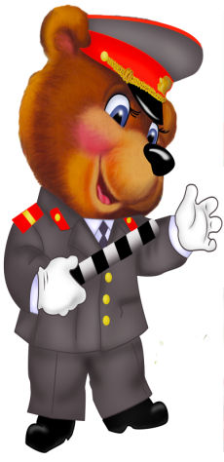**Педагог. Ребята! Подведем итог нашего экзамена. Вы успешно справились со всеми заданиями. Вы все заслуживаете высшей оценки – 5 . А главное – ваша жизнь будет безопасной. Педагог награждает учащихся медальками за успехи.

**СТУК В ДВЕРЬ. ВХОДИТ** почтальон Печкин.

**Почтальон Печкин**. Для ваших ребят я принес телеграмму и бандероль.

**Педагог.** От кого?

Зачитывает телеграмму педагог.

**ТЕЛЕГРАММА**

Ребята! Поздравляем вас с отличной сдачей экзаменов по правилам дорожного движения. Посылаем вам в подарок маленькие гостинцы. Желаем безопасного пути на улице!

Вручает детям ПАМЯТКУ и сладкие призы.

**Педагог**. Ребята, мне хотелось бы знать, с каким настроением вы уйдете с занятия. Вернитесь к «смайликам», и поставьте галочку возле того, чье настроение соответствует вашему.

- Поднимите руку у кого отличное настроение.

- У кого плохое настроение?

- А кто еще волнуется?

Я вижу, что вы все заканчиваете занятие в хорошем настроении.

Я хочу вам всем пожелать здоровья, и чтобы вы всегда, в любую погоду, в разное время суток, во все времена года соблюдали правила дорожного движения, не подвергали свою жизнь и окружающих людей опасности. Желаю всем безопасных дорог. Будьте воспитаны. Спасибо! До новых встреч!

(каждому вручается памятка пешехода)